云计算系统可视化大屏-抖音平台数据监测看板作品介绍
--10215501435 杨茜雅

数据来源: 巨量算数 抖音热点 镝数聚www.dydata.io
数据包：短视频：什么样的魔力，能“榨干”七亿人的时间？
关键字：短视频, 抖音, 快手, KOL, 品牌营销, 内容创作, 红人, 社交营销
数据包简介：
短视频主题数据包包含178项数据（54个数据报告、111个表格数据和13个数据图说），数据包的大小为533MB。互联网下半场流量红利逐渐消失，随着抖音和快手的崛起，短视频成为了炙手可热的新赛道，人们耗费在短视频平台上的时间也越来越多。
短视频带来的全新流量成为了各方角逐、深耕的新战场。在平台、资本、用户和创作者的共同催熟下，短视频内容成为品牌商业营销最强聚集地，内容成为核心变量。快速、简洁、生动、轻量、精准社交化成为了短视频营销的优势，如何抓住这一新的流量入口，打造“短而精致，简而生动，小而美好”的营销，成为移动互联网营销的必答题。在被重新定义的社交营销环境中，众多深谙短视频内容营销玩法的品牌脱颖而出。
本数据包梳理了短视频行业的发展现状，通过对比分析了抖音、快手两大短视频平台，深入解析了短视频营销正在发生的变化。
我的本意是研究中国短视频行业的发展现状，但是经过观察数据发现，短视频行业的数据实在是太多了，全部分析容易导致多而杂，分析内容没有重点。我先从数据包中分析中国短视频竞争格局，发现就市场占有率而言，抖音和快手处于第一梯队，抖音相关的数据分析平台也很多，有：抖音热点、飞刮数据、抖查查等。于是我决定聚焦于抖音平台的直播和短视频功能。

报告摘要：
本报告基于巨量算数、抖音热点、镝数聚提供的数据，聚焦于中国短视频行业的发展现状，特别是抖音平台的直播和短视频功能。短视频行业以其快速、简洁、生动的特性，成为品牌营销的新战场，尤其在移动互联网营销中占据重要地位。
本分析报告针对中国短视频行业，尤其是抖音平台的发展现状，提供了深入和综合的研究。此项分析的必要性体现在以下几个方面：
●市场洞察与策略制定：报告通过研究短视频行业的发展趋势、用户行为和消费模式，为抖音及相关企业提供了宝贵的市场洞察。这些信息有助于制定更有效的商业策略和营销计划，尤其对于新兴品牌和内容创作者而言，能够更好地定位自己在市场中的位置。
●用户行为理解：通过对抖音用户的使用动机、偏好及行为模式的分析，报告帮助理解目标受众群体。这对于创造更贴近用户需求和兴趣的内容至关重要，有助于提高用户参与度和忠诚度。
●内容创作指导：报告对热点用户和话题的分析揭示了当前流行趋势和用户关注的重点。这些信息对内容创作者来说极具价值，可以指导他们制作更有吸引力的内容，增加观看量和粉丝互动。
●行业趋势预测：分析报告中的数据和趋势分析有助于预测短视频行业的未来方向。这对于投资者、市场分析师和业内人士来说是不可或缺的，有助于他们做出更明智的决策。
●区域市场深入理解：报告还特别关注了地区性的市场特点，比如城市形象宣传在不同地区的应用情况。这对于地方政府和旅游业来说，提供了如何有效利用短视频平台进行地区宣传和旅游推广的策略。
综上所述，本分析报告不仅为抖音平台的用户和内容创作者提供了重要信息，同时也为市场分析师、品牌营销人员以及相关行业决策者提供了实用的参考和洞见。

本作业有相应的演示视频，B站链接为：【云计算作业演示视频–抖音数据检测大屏-哔哩哔哩】 https://b23.tv/Z8xoi09
相关文章也在知乎平台发布，链接为：
https://www.zhihu.com/pin/1732086473447481344?native=0&utm_psn=1732089682924711936
作业访问链接：http://student.dataease.fit2cloud.com/link/0G2xeage

分析结果：
中国进入短视频网红经济时代的这一趋势在2016年左右开始显现。随着手机普及和网络技术的发展，短视频平台如抖音（TikTok）等崭露头角。这些平台通过提供轻松、有趣的短视频内容，迅速吸引了大量用户，推动了网红文化的兴起。
- 通过分析中国短视频业的渗透率情况：可以发现直播占大部分比重，有37.84%的市场占有率。因此我着重分析了抖音平台的直播板块。
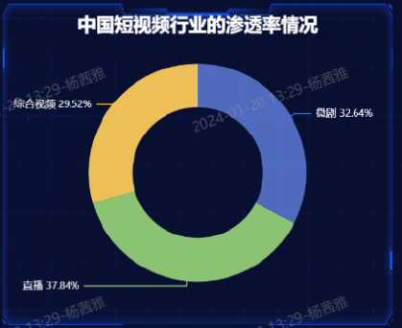
- 可以发现直播收益：2023年直播总场数同比2022年上涨了95%，平均每场观看人次超3900人，演艺类直播打赏收入同比上涨46%。

分析直播种草用户的年龄分布和消费行为我们可以发现：最理智的消费者是60/70后，他们的购买决策不容易受短视频网红经济的影响。就购买了而言80/85/90/95/00后人群相差不大，并且倾向与“种草归种草，购买归购买”的消费模式，因此如果商家想要吸引他们购买，保证产品的质量需要被放在首位，优先级高于带货博主。
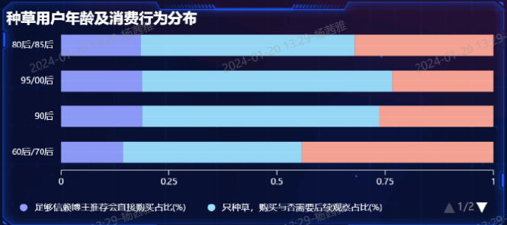
同时我对与高校·的直播数据比较感兴趣，因为高校纷纷选择抖音直播来宣传招生侧面映证了在大众心中，抖音就是短视频时代的TOP1品牌。高校直播的观看人数基本与其教学实力以及国内名气成正比，排名依次是：清华大学、北京大学、厦门大学、中国人民大学、武汉大学、华中科技大学、哈尔滨工程大学、上海交通大学、上海大学、同济大学。
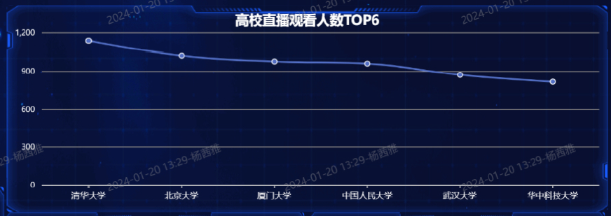
- 分析人们的使用动机我们可以发现：大部分人使用抖音是为了释放压力、放松休闲、增长见识、开拓视野，少部分人是为了工作和学习的需要。可以说抖音的定位就是一个娱乐的平台，因此学习类的视频并不受大众追捧，如果想要在抖音上作为博主吸引流量的话，应该选择娱乐性的视频基调。
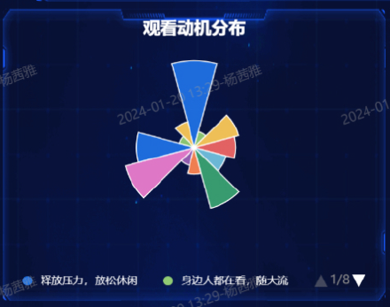
- 同时分析热点用户和热点话题的词云图，我们可以发现一些符合预期的结果：
就热点用户而言：2022年由于爆发新冠疫情，大家被封控在家，缺少运动的机会，于是刘耕宏这一健身博主迅速走红，而他常使用的平台就是抖音直播。同时，2022年的热播剧《苍兰决》一直有着居高不下的热度，播出当日即突破爱奇艺平台2022年截至目前的首播热度纪录，播至中期即达到爱奇艺站内热度破万，之后又斩获2022年站内热度榜榜首及历史热度第二的佳绩，截至2022年底，该剧集也已在微博平台创造了超200亿的话题阅读量。于是《苍兰决》的男女主角也登上2022年度抖音热点用户TOP10的位置。
就热点话题而言：大家讨论的高频内容主要围绕：社会、时事、娱乐、美食、剧情等话题展开，符合预期，也符合大众使用抖音主要是为了释放压力、放松休闲这一分析结果。
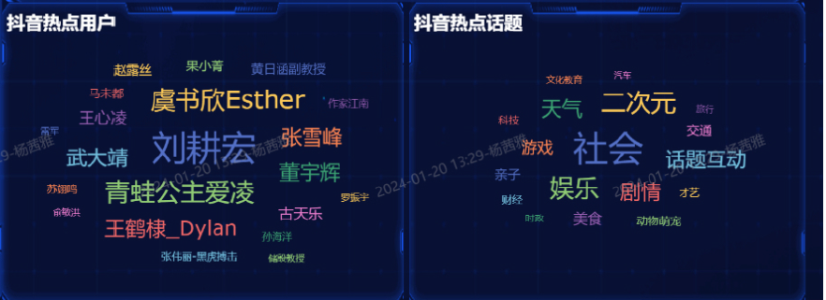
- 2024年初，哈尔滨、洛阳等地区的文旅居通过使用短视频平台来宣传城市形象，拉动旅游，但其实这样的宣传趋势已经存在已久。经分析，东北、东南、西南地区的城市在抖音上宣传城市形象尤为积极，特别是重庆、陕西省-西安、四川省-成都。
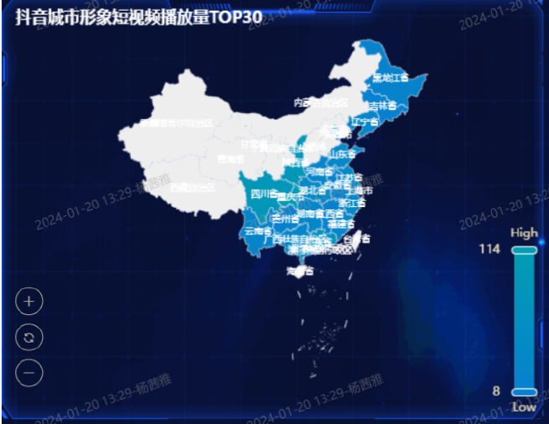
- “蓝V”是抖音平台特有的用户标识，用于表示一个用户是否有足够的话题量和活跃度。抖音主播蓝V排行榜TOP5分别是：陈翔六点半、人民网、四川观察、湖南卫视、浙江卫视。可以发现这些都不是个人账户，当然这也跟上榜时综合指数这一衡量指标的计算方式有关。如果从行业排行榜、涨粉排行榜、地区排行榜来看，会得出不一样的结果。
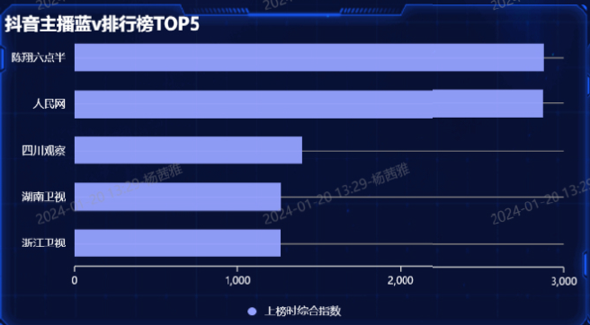

评分标准：
1、实现效果
●功能完备性：作品的功能是否充分，是否满足任务的基本要求？
●功能创新性：作品是否在功能方面有创新，是否有独特的功能或特性？
●数据分析/可视化质量：作品通过数据分析是否呈现出准确的信息和洞察？作品的数据可视化效果是否美观、清晰，是否易于理解？
●用户交互体验：作品的用户交互界面是否友好，是否能够提供良好的用户体验？
2、作品展示
●文档完整：提交的文档是否充分、清晰地说明作品的实现过程、技术细节等？
●可达性：用户能否方便地访问并体验作品？
3、技术挑战
●技术难：作品的技术难度如何？
●技术创新性：作品是否在技术实现方面有独特的创新或突破？

本报告基于巨量算数、抖音热点、镝数聚提供的数据，聚焦于中国短视频行业的发展现状，特别是抖音平台的直播和短视频功能。短视频行业以其快速、简洁、生动的特性，成为品牌营销的新战场，尤其在移动互联网营销中占据重要地位。
分析结果显示，中国短视频网红经济自2016年起显著增长，抖音和快手成为市场领头羊。研究重点包括：
1、抖音直播板块的市场渗透率和收益分析，发现直播占37.84%市场份额，2023年直播场数和观看人次显著增长。
2、直播消费者行为分析，显示不同年龄群体的消费习惯和偏好。
3、抖音用户使用动机分析，大多数人用于放松和娱乐，较少用于学习和工作。
4、热点用户和话题分析，揭示了健身、电视剧《苍兰决》等内容的流行趋势。
5、短视频平台在城市形象宣传中的作用，尤其是东北、东南、西南地区的城市。
6、抖音平台“蓝V”用户的特点和排行榜分析。
报告强调，短视频行业的数据海量且复杂，但通过有针对性的分析，可以揭示行业趋势和用户行为，为品牌营销提供洞察。

